内分泌・代謝系Ⅰ第8、9、10講
「内分泌系の生理学総論、視床下部・下垂体の生理、甲状腺・副甲状腺」
担当：佐藤亮平先生（生理学） 2012年11月6日

佐藤先生：今年から出題
形式：マルチチョイス
出題数・配点：4問×2点＝8点

(ドパミン) (ソマトスタチン)
視床下部 CRH PIH TRH GIH GRH LHRH
促 抑 促 促 抑 抑 促 促

下垂体 ACTH PRL TSH GH LH

促 促 促 促
標的臓器 コルチゾール 甲状腺 ソマトメジン エストロゲン
T3 テストステロン
T4 プロゲステロン

cortex=皮質
コルチコ＝皮質
トロピック＝ホルモンが特定の腺に影響を与える

tropic≒stimulate

CRH= Corticotropin-Releasing Hormone

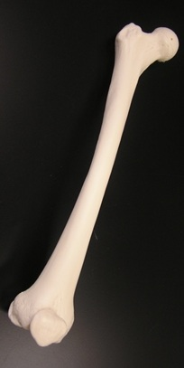
促進

Ca^{2+※1}

P近位尿細管で排泄

Ca²⁺
P

Ca²⁺
Ca²⁺ P

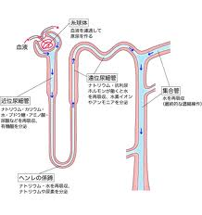
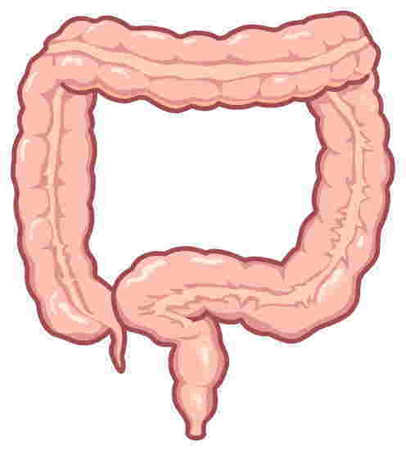
◇Ca²⁺、リン代謝
抑制 促進
②PTH

吸収

形成
促進

吸収
促進

①カルシトニン
肝
（ＣＴ）
③活性型
ビタミンD₃

実線は促進、点線は抑制

※1 Ca²⁺は遠位尿細管から再吸収

PTH － すべて血中Ca²⁺↑の方向
PTHとカルシトニン→拮抗ホルモン 他の拮抗ホルモンの例：インスリンとグルカゴン
上位のホルモンはなく、CT、PTH、活性化ビタミンD₃の３者で調整

試：PTHの作用（3つの作用）

PTHの3つの作用

1.腎臓への作用：腎臓では尿細管のカルシウム吸収を促進する
2.骨への作用：骨に対しては破骨細胞を促進し骨からのカルシウム遊離を促進する一方、造骨細胞の作用を抑制する
3.腸管に対する作用：腸管に関してはカルシウム吸収を促進する

◇フィードバック

・ネガティブフィードバック

A |  | B |  | C

抑制

・ポジティブフィードバック

A |  | B |  | C

促進

ポジティブフィードバックは人体では稀：LHサージ

◇脳下垂体

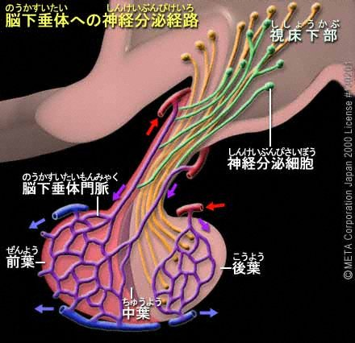

腺下垂体 神経下垂体

視床下部：自律神経の中枢かつホルモン系の中枢

※2大調節系
①神経系
②ホルモン系

